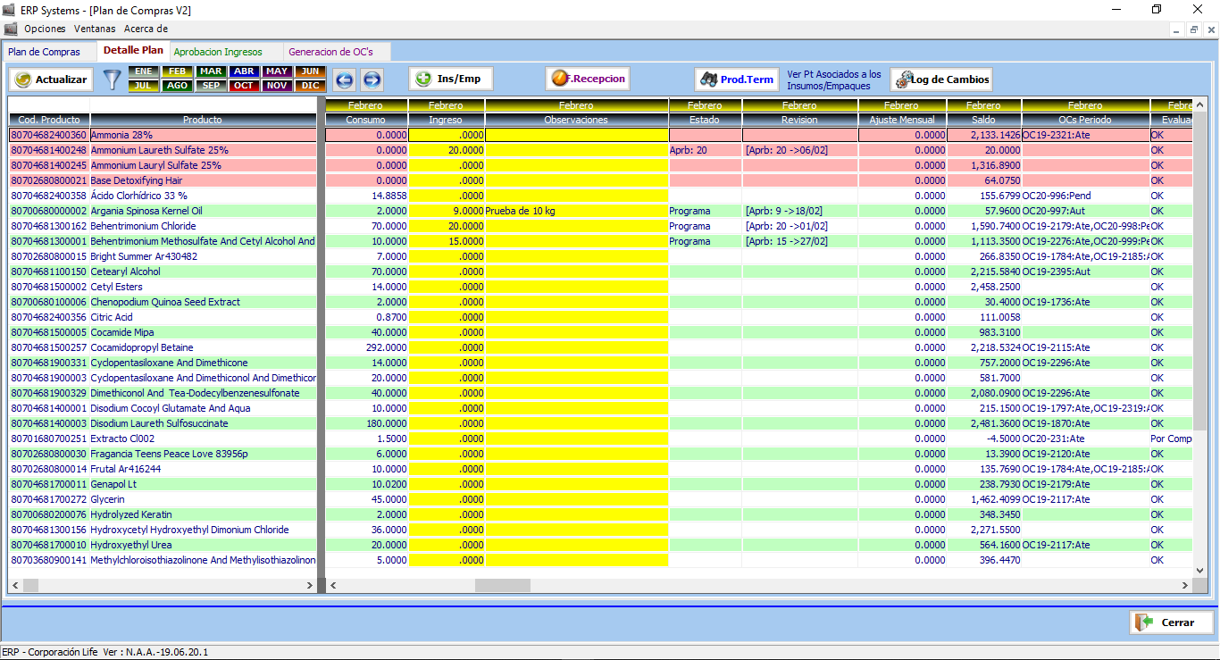

Plan de Compras: Mejora de los resultados de las columnas de Estado y Revisión por cada periodo.

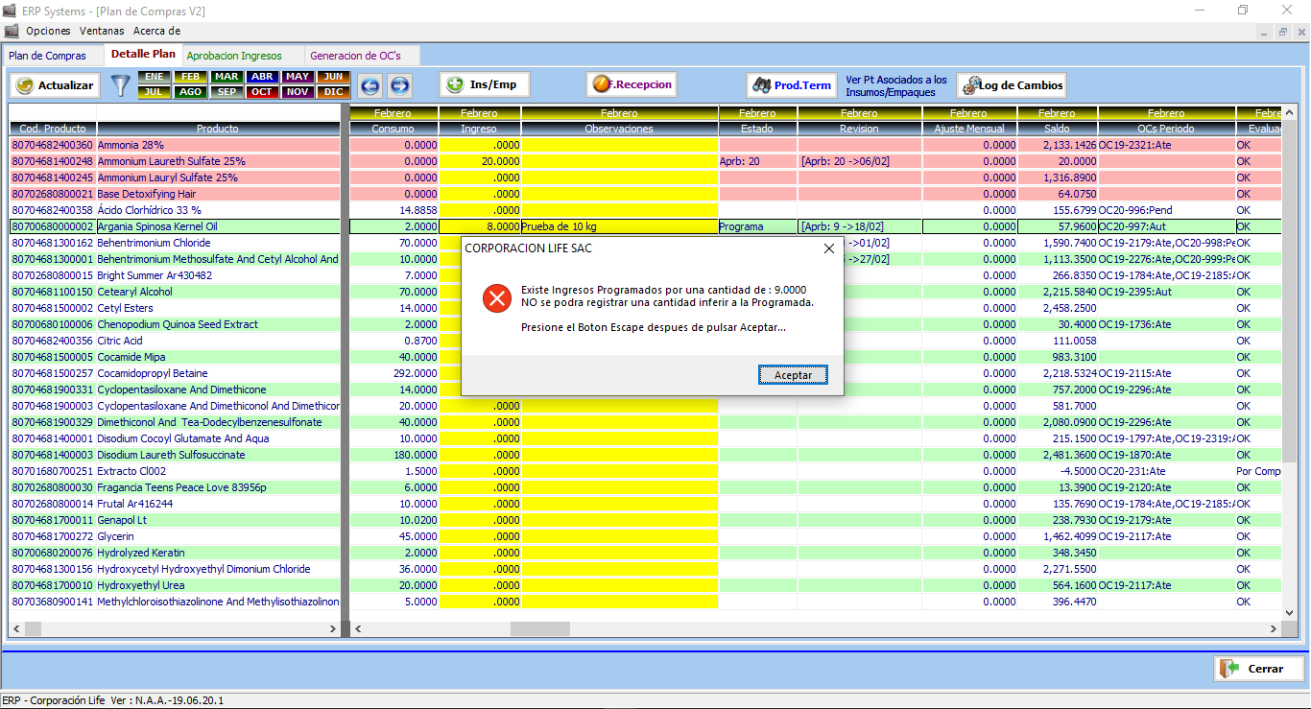

Plan de Compras: Restricciones para cuando intentan modificar a menor los ingresos que ya cuentan con Orden de Compra generado.

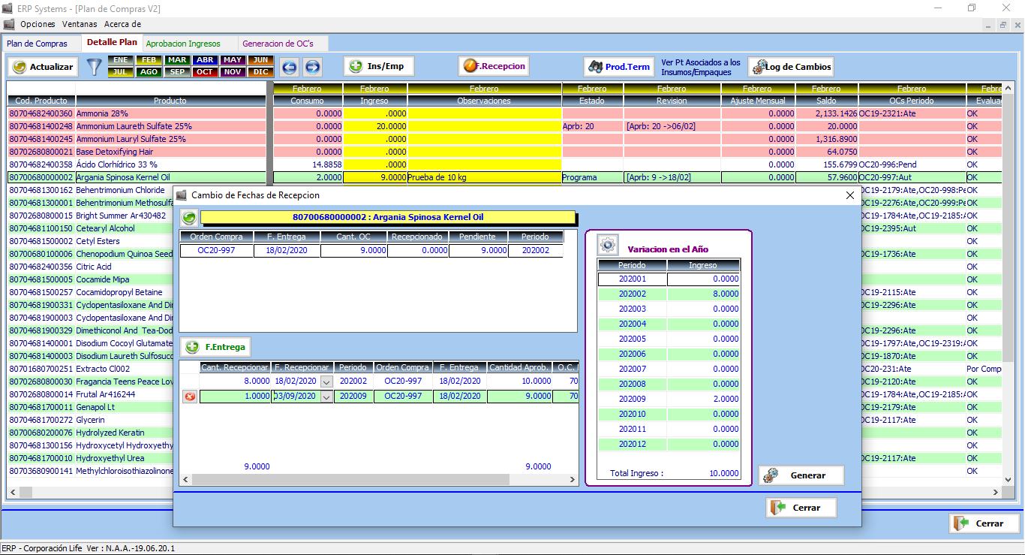

Plan de Compras: Se desarrollo una nueva interfaz para trasladar los ingresos de manera total o parcial a nuevas fechas de Entrega, estas mismas fechas serán visibles en el Plan de Entregas.

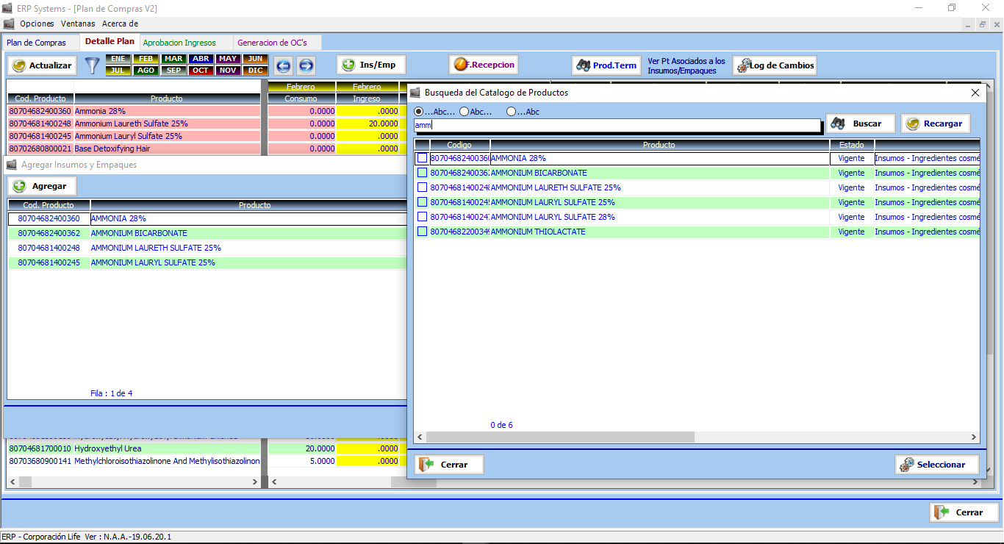

Plan de Compras: Se desarrollo una nueva interfaz para ingresar Insumos y Empaques que no han sido planificados por Producción. La coloración de las filas cambia y estos ítems se ordenan al inicio para poder identificarlos rápidamente.

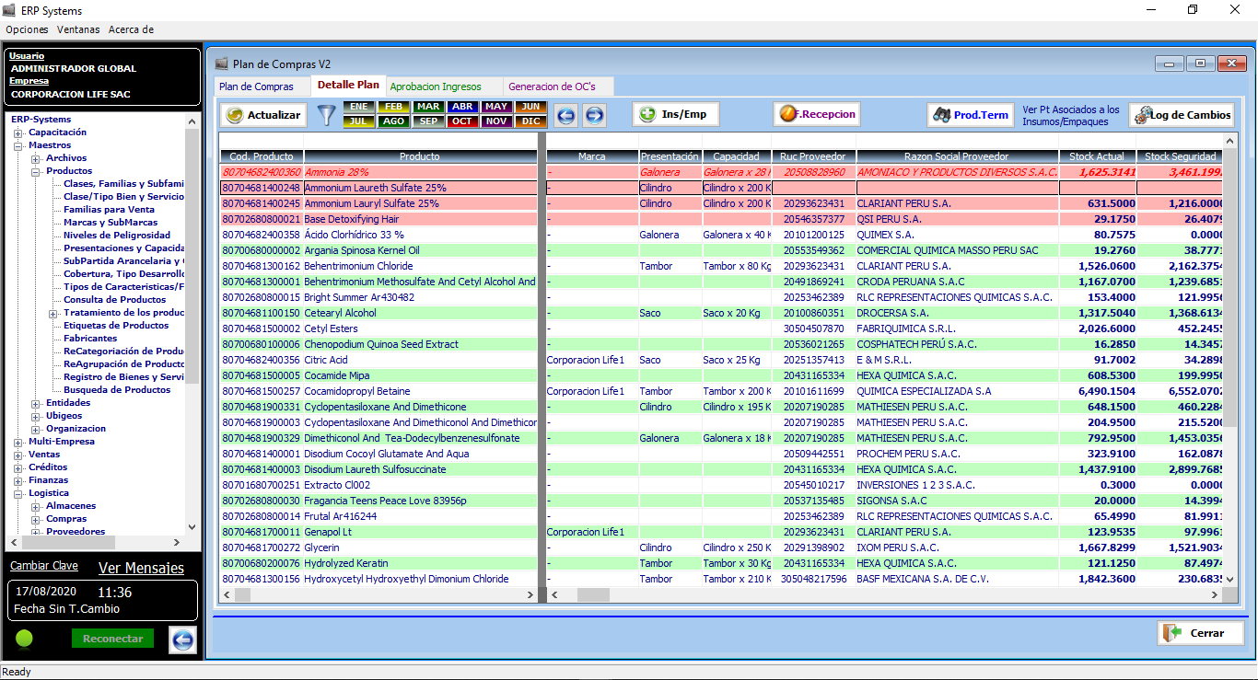

Plan de Compras: Cuando un Insumo o Empaque se encuentre retirado del Catálogo de Bienes y Servicios se cambiará de color a las letras por rojo y se aplicara cursiva para identificar de manera rápida que ese Ítem esta Retirado.

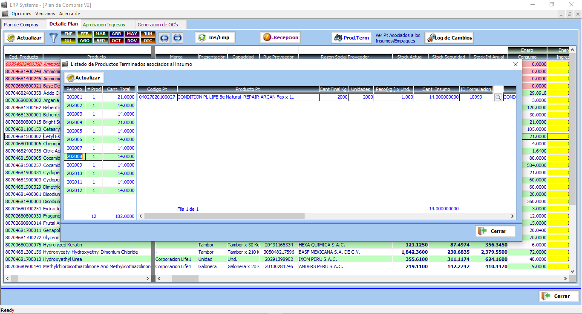

Plan de Compras: Mejora del Listado de Consumo de Insumos/Empaques y listado del Origen de Productos Terminados que solicitan el Ítem(Insumo/Empaque)

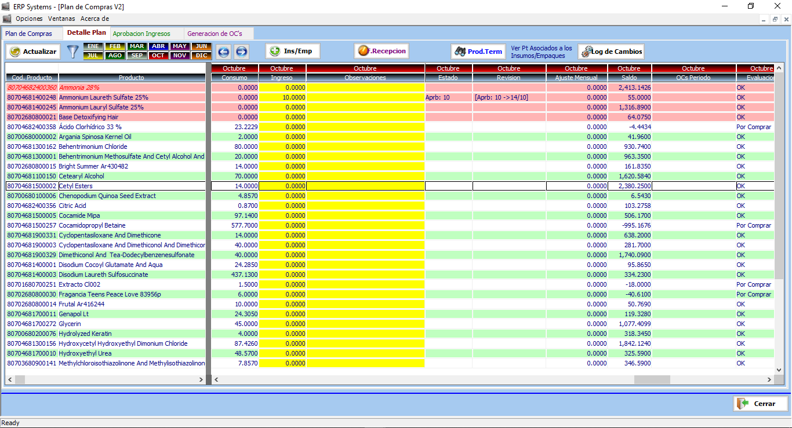

Plan de Compras: Mejora del Botón de Navegación entre Periodos, se adiciono ir “Al Inicio” el cual esta representado por la fecha en dirección a la Izquierda, el cual lo llevara rápidamente a ver las características del Ítem y el botón “Al Final” para identificar propiedades adicionales del Ítem.

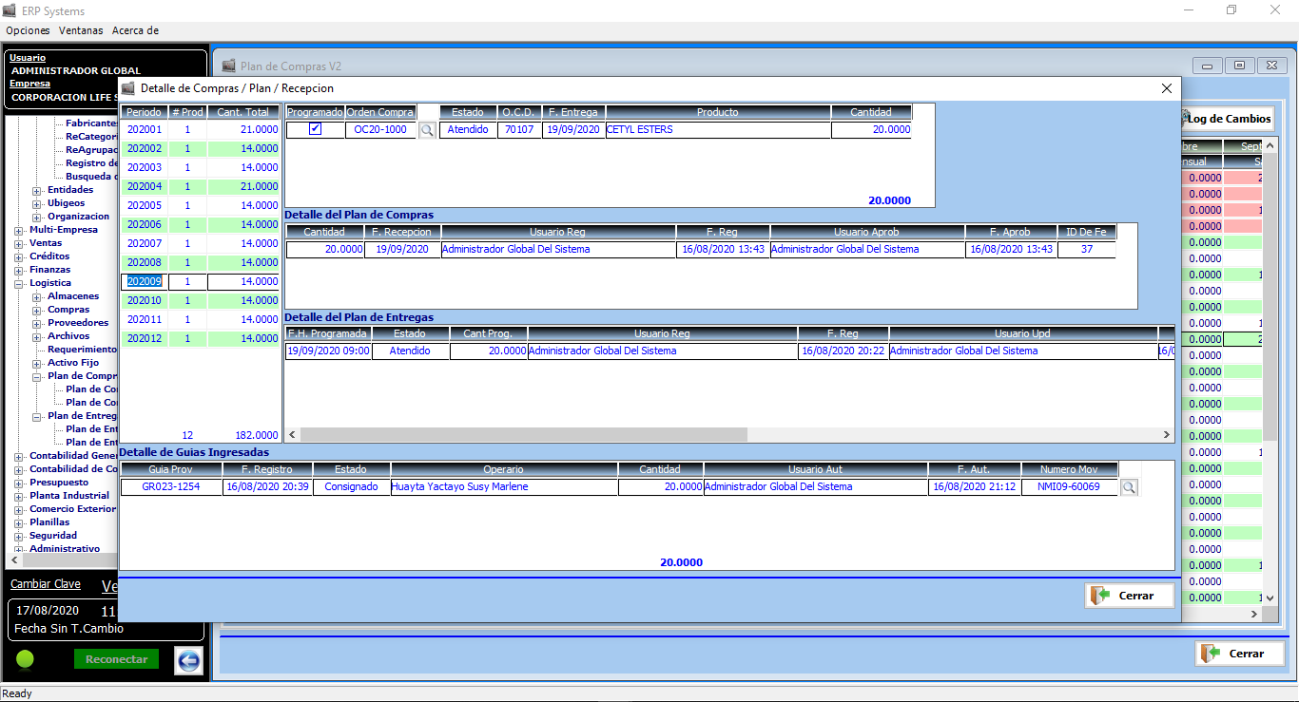

Plan de Compras: Por cada Ítem (Insumo/Empaque) se puede ver con esta nueva interfaz las OC (las que fueron generadas desde el Módulo de Plan de Compras y las que fueron creadas fuera del Módulo de Plan de Compras), con su respectivo Plan de Compras, Plan de Entregas y la Recepción de la Guía del Proveedor.

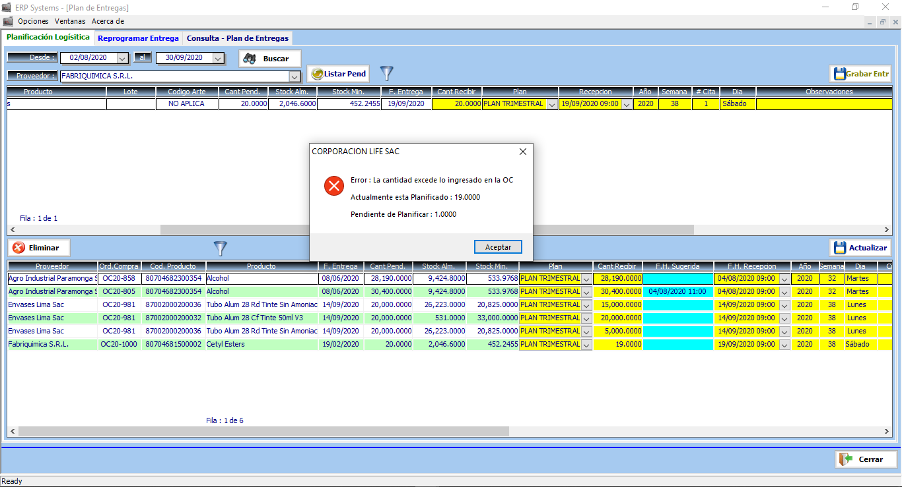

Plan de Compras: Se encuentra integrado con el Plan de Entregas, según las condiciones que se aplicó en el ingreso por fechas de recepción desde el Plan de Compras.